საქონლის/მომსახურების შესყიდვის ტენდერი
სს „საქართველოს ბანკი“ აცხადებს ტენდერს - ერთჯერადი ლუქების შესყიდვა/მომსახურებაზე.
- საქონლის დასახელება:

# | საქონლის დასახელება/აღწერა | რაოდენობა | ფასი
1 | ერთჯერადი ლუქი | 40 000

ერთჯერადი ლუქი მახასიათებლები:

- მასალა: პოლიპროპილენი;
- საერთო სიგრძე: 385 მმ;
- სამუშაო სიგრძე: 345 მმ;
- მოქნილი ელემენტის დიამეტრი: 2,3 მმ;
- ქარხნული წესით დაბეჭდილი უნიკალური რიგითი ნომერი (8 ციფრიანი ინდექსით BG);
- ბანკის ლოგოტიპი;
- ლოგოს დატანის ზომა 29*13 მმ;
- ლუქის ფერი : ნარინჯისფერი;
- დაყენების შესაძლებლობა: ხელით;
- ჩამკეტი ელემენტი-მეტალის ჩანართი.

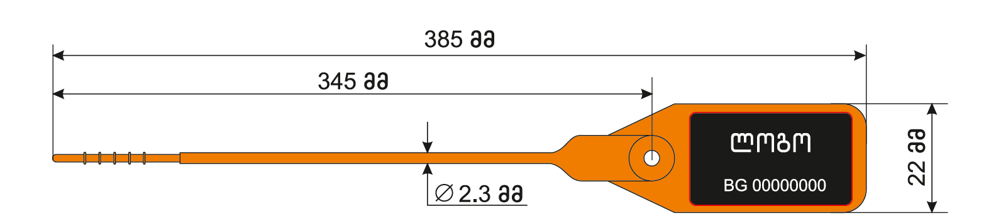

დამატებითი მოთხოვნები:
- წარმოდგენილი ფასები უნდა შეიცავდეს ყველა სახის გადასახადს.
- მომწოდებელმა უნდა ატვირთოს შემდეგი სახის დოკუმენტაცია PDF ან Word–is ფორმატში:
- საჯარო რეესტრიდან სამეწარმეო ამონაწერი;
- კომპანიის სერთიფიკატები (ასეთის არსებობის შემთხვევაში);
- კომპანიის მოღვაწეობის შესახებ ინფორმაცია (საქმიანობის მოკლე აღწერილობა (გამოცდილება, კლიენტების სია), დაარსების თარიღი, რეკომენდაციები, ა.შ.);
- მომწოდებელმა ვებ გვერდზე უნდა ატვირთოს დეტალური შეთავაზება;
- მოწოდების ვადები: 3-4 კვირა

დამატებითი ინფორმაცია:
- ტენდერის ვადა განისაზღვრება 2018 წლის 23 მაისი – 2018 წლის 30 მაისი;
- ტენდერში გამარჯვებულ კომპანიასთან გაფორმდება ერთჯერადი ხელშეკრულება;
- თანხის გადახდა მოხდება შეთანხმების საფუძველზე;
- გთხოვთ გაითვალისწინოთ, რომ შემოთავაზების ფასი მიუთითოთ შესაბამის გრაფაში, პროდუქტი #1 გასწვრივ;
- გთხოვთ, ფასები მიუთითოთ შესაბამისი პუნქტის გასწვრივ ლარებში მეასედებით, მაგალითად: 0.05 (ნოლი ლარი და 5 თეთრი); 0.35 (ნოლი ლარი და 35 თეთრი); 1.00 (ერთი ლარი); 1.45 (ერთი ლარი და 45 თეთრი) და ა.შ.;
- კონკრეტული ტენდერის შემთხვევაში ტენდერში მონაწილეობის დროს მომწოდებელს შეუძლია კითხვა–პასუხის რეჟიმში მიიღოს სასურველი ინფორმაცია კონკრეტული ტენდერის პანელში „შეკითხვები შემსყიდველს“;
- შემოთავაზებები მიმწოდებლისათვის გახდება ანონიმური ტენდერის დასრულებამდე 3 (სამი) საათით ადრე.

დამატებითი ინფორმაციისთვის დაუკავშირდით: ლადო სიჭინავა 599740041

